奈曼旗民委开展2023年第二批少数民族发展任务资金项目前期调研

为确保2023年自治区本级财政衔接推进乡村振兴（少数民族发展任务）补助资金实施成效。近日，旗民委副主任白巴特尔一行深入沙日浩来镇三家子村、八仙筒镇古日古勒台嘎查、东明镇阿都勿苏嘎查、治安镇西呼拉斯台嘎查开展实地调研。

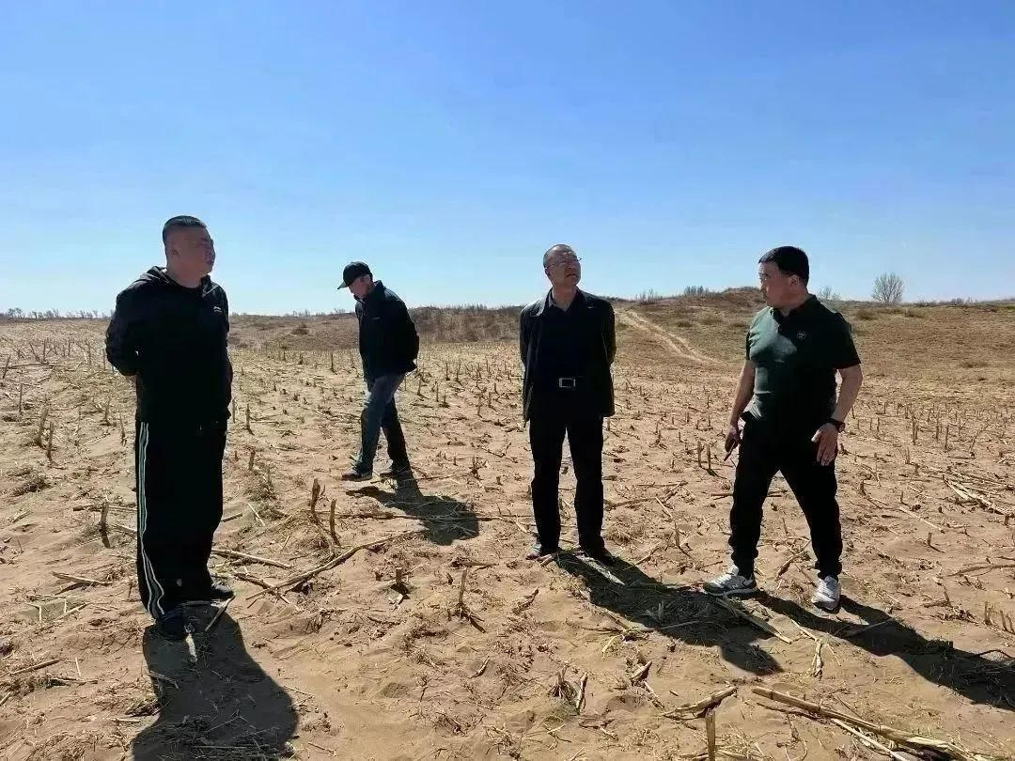

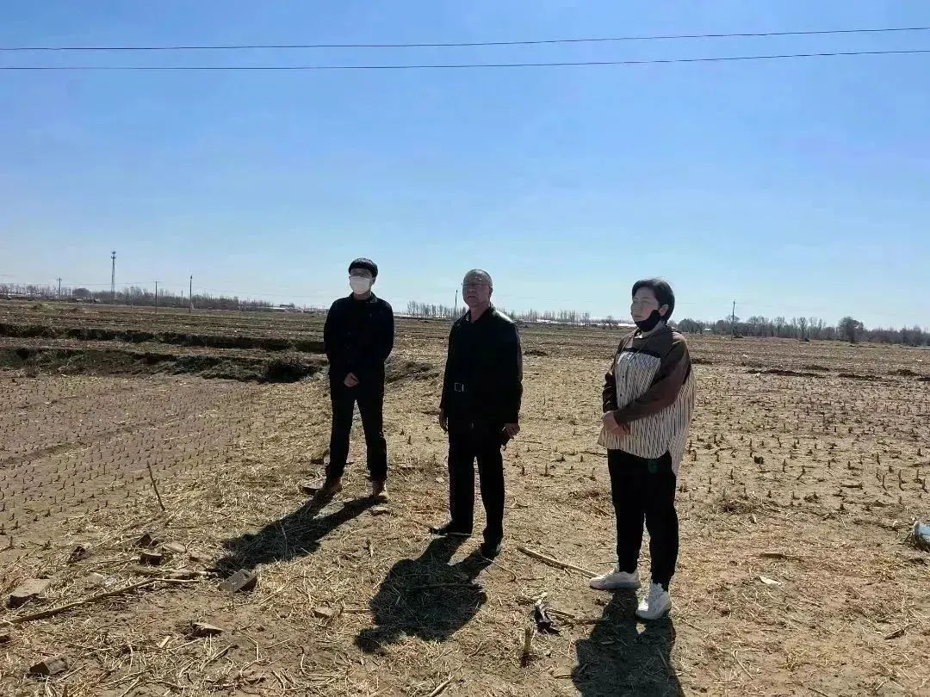

每到一处，白巴特尔都与相关负责人进行深入交流，详细了解项目产生的效益、受益群众人数、建设用地性质和项目实施过程中可能遇到的问题，对项目是否符合实施标准进行了全面了解。

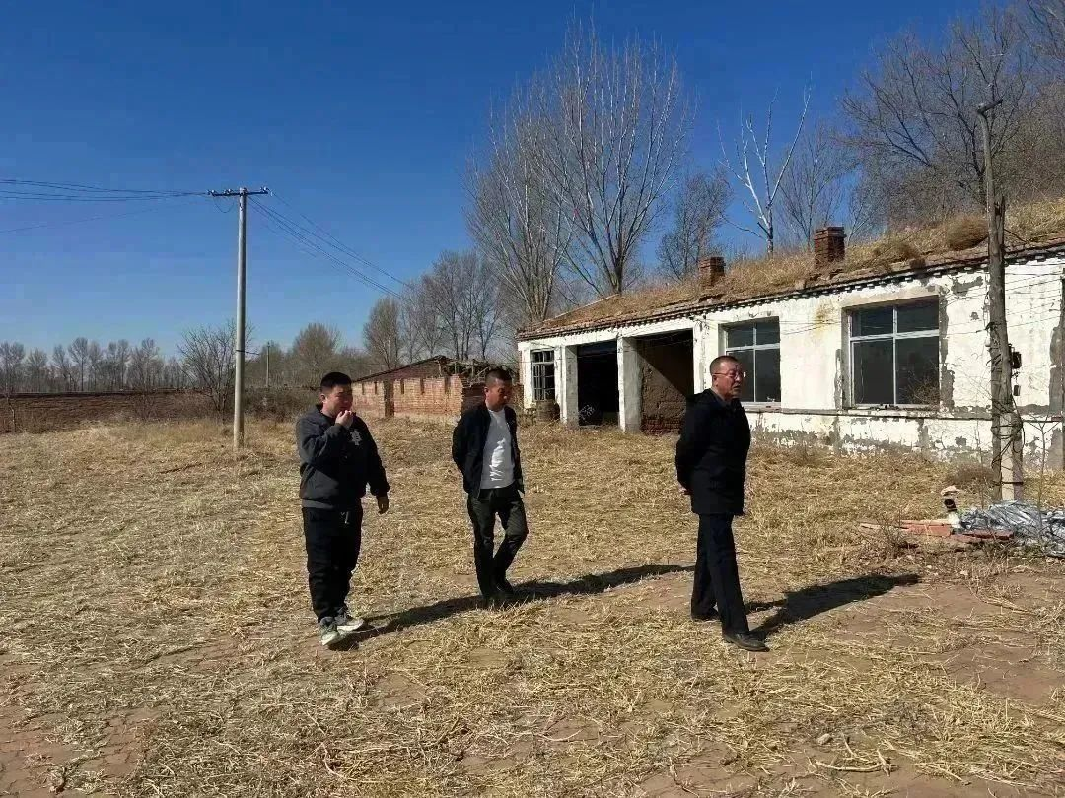

白巴特尔强调，各苏木乡镇在项目申报时要科学认真谋划、严格审核把关，确保项目精准实施、平稳落地、取得实效，充分发挥少数民族发展任务资金作用，促进民族地区经济社会高质量发展。

